 | 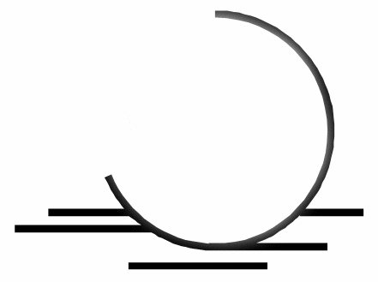  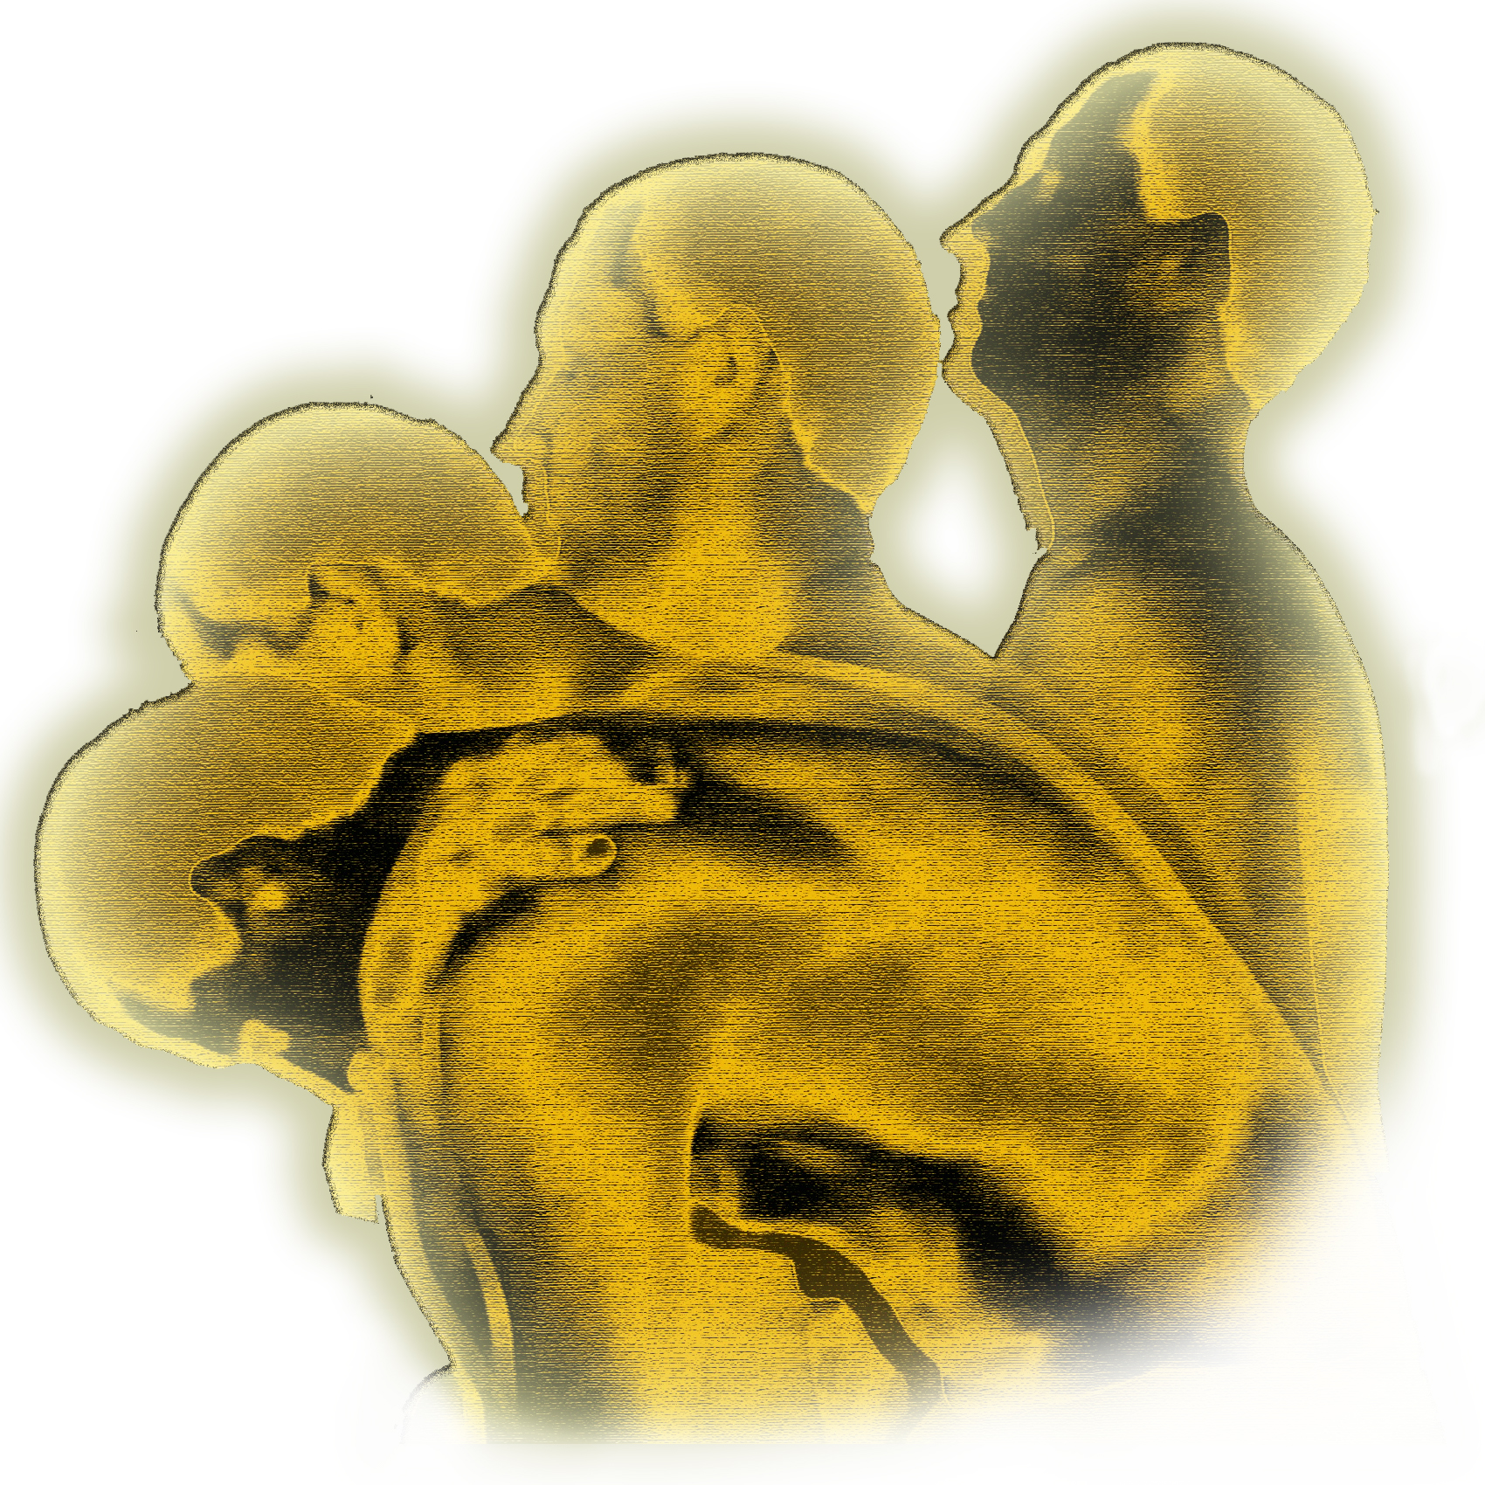
Projekt współfinansowany ze środków Europejskiego Funduszu Rozwoju Regionalnego
w ramach Programu Operacyjnego Rozwoju Polski Wschodniej

Zestawienie kosztów urządzeń i aparatury do laboratoriów zgodnie ze specyfikacją zawartą w zestawieniu parametrów technicznych aparatury laboratoryjnej zamieszczoną w załączniku nr 9
będące podstawą wystawiania faktur częściowych

Lp. | Nazwa | Ilość | Cena netto | Wartość netto | Podatek VAT | Wartość brutto
Laboratorium I
1. | Zestawy aparatów do badań termowizyjnych z wyposażeniem | 2
2. | Zestaw negatoskopów | 2
3. | Stoły do masażu i terapii manualnej | 4
Laboratorium II
1. | Zestaw USG z funkcją Dopplera z wyposażeniem | 1
Laboratorium III
1. | Urządzenie do krioterapii z wyposażeniem | 1
Laboratorium IV
1. | Lampa sollux kolumnowy z wyposażeniem | 1
2. | Zestaw do okładów cieplnych z wyposażeniem | 1
Laboratorium V
1. | Zestaw do fototerapii, mikrodermabrazji, redukcji tkanki, blizn i obrzęków falami radiowymi | 1
Laboratorium VI
1. | Aparat do elektroterapii i ultradźwięków z wyposażeniem | 1
Laboratorium VII
1. | Zestaw do elektrokardiografii z wyposażeniem | 1
2. | Zestaw pionizacyjny do testów pochyleniowych | 1
3. | Holter do monitorowania ciśnienia tętniczego krwi | 1
Laboratorium VIII
1. | Zestaw do laseroterapii z wyposażeniem | 1
Laboratorium IX
1. | Zestawy UGUL z osprzętem | 6
2. | Rotory | 6
3. | Zestaw szyn do ćwiczeń biernych kończyn | 4
Laboratorium X
1. | Zestaw wzmożonego nadzoru z monitoringiem funkcji życiowych  z wyposażeniem | 1
Laboratorium XI
1. | Zestaw przyrządów rehabilitacyjnych | 4
2. | Zestaw mat i materaców rehabilitacyjnych | 20
3. | Zestaw drabinek rehabilitacyjnych | 10
4. | Zestaw ławeczek rehabilitacyjnych | 6
5. | Zestaw ergometrów rehabilitacyjnych | 6
6. | Zestaw do ćwiczeń czynnych na 8 stanowisk | 1
7. | Zestaw tablic do ćwiczeń manualnych dłoni z oporem i bez oporu z wyposażeniem | 4
8. | Zestaw chodzików rehabilitacyjnych | 6
9. | Tor do nauki chodzenia z regulacją poręczy | 1
10. | Schody rehabilitacyjne | 1
11. | Zestaw do trakcji kręgosłupa | 1
Laboratorium XII
1. | Zestaw do magnetoterapii niskiej częstotliwości | 1
Laboratorium XIII
1. | Wanna medyczna do kąpieli kwasowęglowych | 1
2. | Wanna do masażu podwodnego, powietrznego i masażu turbo | 2
3. | Podnośnik wannowy | 1
4. | Wanna do kąpieli kończyn dolnych z wyposażeniem | 2
5. | Wanna do kąpieli kończyn górnych z wyposażeniem | 2
6. | Wanna medyczna do ćwiczeń w pozycji leżącej i podwieszeniach z osprzętem,  z agregatem do masażu podwodnego | 1
7. | Tor do indywidualnych ćwiczeń i nauki chodu w wodzie | 1
8. | Zestaw podnośnika sufitowego z zestawem w podwieszaniu | 1
9. | Zestaw wanien do aromatoterapii | 3
10. | Basen do terapii ruchowej, hydroterapii i masażu z wyposażeniem | 1
11. | Basen do terapii ruchowej z wyposażeniem | 1
12. | Wanna do kąpieli perełkowej i masażu z wyposażeniem | 1
Laboratorium XIV
1. | Zestawy diagnostyczne do analizy i rejestracji ruchu, balansu, chodu, czucia, postawy, EMG z wyposażeniem | 1
Razem

, dnia

........................................................
(podpisy osoby lub osób uprawnionych do reprezentowania wykonawcy)

